

**MATERIA:** Programación Web

**UNIDAD:** 1

**“Diseño Pagina Web”**

**ALUMNO:** NIELS ALEXANDER CADENGO RODRIGUEZ - 17151310

**CARRERA**: INGENERIA EN TECNOLOGIAS DE LA INFORMACIÓN Y COMUNICACIONES

**DOCENTE:**

**FECHA:** 23 DE FEBRERO DEL 2020, AGUASCALIENTES, AGS

Definición de la audiencia de la forma más segmentada

Sexo: Ambos

Rango de edad: 15 a 25 años

Nacionalidades: Desde cualquier parte del mundo.

Dispositivos desde los que navegan: Web

Comportamiento: Contenido informativo.

Paleta de Colores

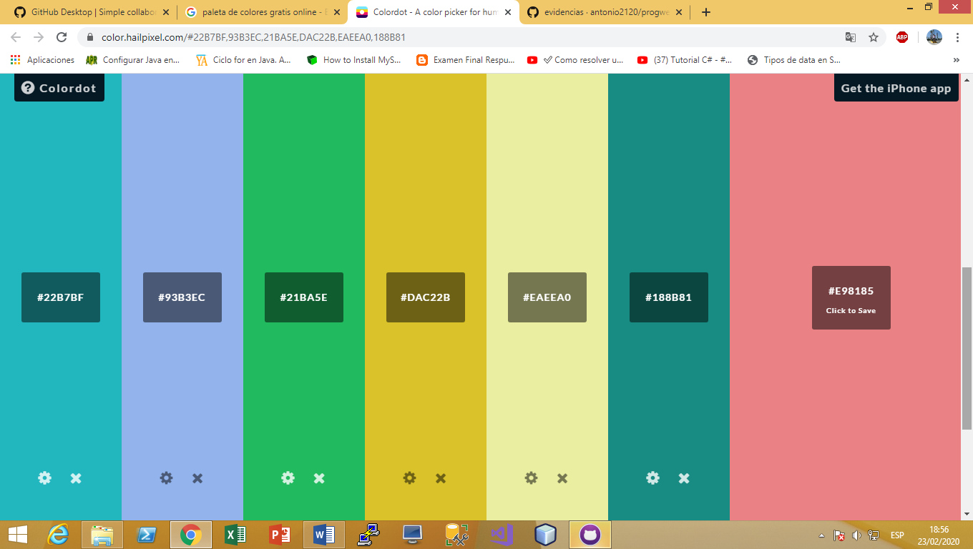

Layout

